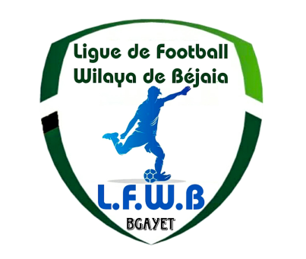
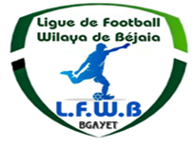
FEDERATION ALGERIENNE DE FOOTBALL
الاتحاد الجزائري لكرة القدم
LIGUE DE FOOT BALL DE LA WILAYA DE BEJAIA
الرابطة كرة القدم لولاية بجاية
COMMISSION JURIDICTIONNELLE DE DISCIPLINE
COMMISSION DE DISCIPLINE
PV N° 05 SENIORS /PRE HONNEUR
SAISON 2023/2024
SEANCE DU 10.12.2023

Membres présents :
  - M^{elle} FRISSOU NADIA Juriste
  - M^{r} MEZIANE KARIM Secrétaire
  - M^{r.} DJOUDER MADJID S/GENERAL
  - M^{r} Membre absent (excusé) : M^{r} IDIR LAID

Ordre du jour : Traitements des Affaires Disciplinaires.

Division « PRE-HONNEUR »

Affaire n°61: Rencontre *NRBS – ASAS * Du 08.12.2023
Type | Club | Nom et prénom | Licence | Sanction | Motif Sanction | Amende | Article
Joueur | NRBS | BOUZIDI BOUZID | 22W06J0738 | Avertissement | AJ | - | -
Joueur | NRBS | BRIKH MOUHOUB | 22W06J0795 | Avertissement | AJ | - | -
Joueur | ASAS | FENGAL HICHAM | 22W06J1739 | Avertissement | JD | - | -
Joueur | ASAS | SELLAM FOUAD | 22W06J1680 | Avertissement | CAS | - | -
Joueur | ASAS | SAHLI HOUSSAM | 22W06J1652 | Avertissement | JD | - | -

Affaire n°62: Rencontre *JSB – OF * Du 08.12.2023
Type | Club | Nom et prénom | Licence | Sanction | Motif Sanction | Amende | Article
Mr : MORSI ISLEM lic N° 22W06J3501 « JSB » : Avertissement non comptabilisé + 5.000 DA d’Amende pour contestation de décision (Circulaire N°002 de la FAF du 09/11/2023)

Affaire n°63: Rencontre *IRBBH – ESS * Du 08.12.2023
Type | Club | Nom et prénom | Licence | Sanction | Motif Sanction | Amende | Article
Joueur | ESS | RAHMANI AB-RAHIM | 22W06J3781 | Avertissement | CAS | - | -

Affaire n°64: Rencontre *OST – CSPC * Du 08.12.2023
Type | Club | Nom et prénom | Licence | Sanction | Motif Sanction | Amende | Article
Joueur | OST | SAADI ADAM | 22W06J1025 | Avertissement | CAS | - | -
Joueur | CSPC | AMARA FOUAD | 22W06J1434 | Avertissement | JD | - | -

ETAT RECAPITULATIF DES AFFAIRES DISCIPLINAIRES TRAITEES
Journées du 08/09.12.2023

Désignation des sanctions | Seniors |  | Jeunes | Total
 | Hon. | P-Hon.
Nombre d’affaires |  | 04 | - | 04
Avertissements |  | 08 | - | 08
Contestations décisions |  | 01 | - | 01
Expulsions joueurs | - | - | - | -
Expulsions dirigeants | - | - | - | -
Conduite incorrect | - | - | - | -
Mauvaise organisation | - | - | - | -

